**Инструкция по установке OpenCV**

1. Установите Python. *ВАЖНО! При установке Python обязательно должна быть поставлена галка в поле Add Python to PATH*

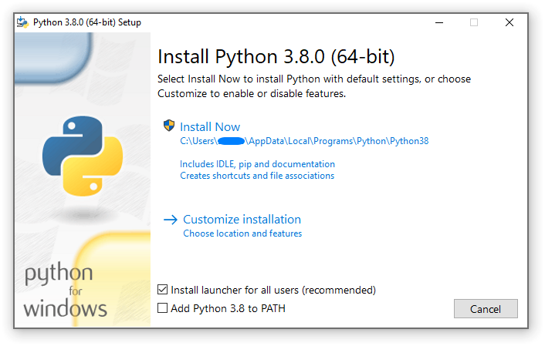

1. Установите Visual Studio Code
2. В терминале Visual Studio Code пропишите команду

Для Windows

pip install opencv-python

Для МакОС:

brew install opencv3 --with-contrib --with-python3

Для Linux:

sudo apt-get install libopencv-dev python-opencv

1. Проверьте установку **OpenCV. Для** этого введите в команду:

import cv2

После успешной установки в терминале появится уведомление о версии установленной библиотеки OpenCV

Документация по работе с OpenCV размещена по ссылке https://docs.opencv.org/4.x/